S OORallye documentaire
Niveau
5
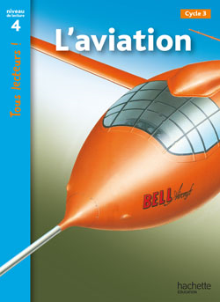
L’aviation

❶ Numérote ces inventions de 1 à 5, de la plus ancienne à la plus récente.
 | L’avion qui possède un moteur à essence. |  | La montgolfière
 | L’avion supersonique. |  | Le concorde
 | L’avion qui possède un moteur à vapeur.

❷Coche la bonne réponse et note le numéro de la page dans laquelle tu as trouvé l’information.
- Le seul mammifère qui est capable de voler est
→page…….
 la souris.  le corbeau.  la chauve-souris.
→page…….
- Bryan Allen est parvenu à piloter le Gossamer Condor :
 en l’équipant de flotteurs
 en pédalant.
 en y installant un moteur à vapeur.
- L’engin d’aviation qui peut voler sur place est
→page…….
 le colibri.  l’hélicoptère.  le concorde.
- Les avions militaires se déplacent à grande vitesse grâce à la forme de :
→page…….
 leurs ailes  leur moteur.  leurs hélices.

❸ Qui suis-je ? Retrouve le nom d’un aviateur.
- J’ai traversé la Manche en avion. Avant moi, personne n’avait réussi cet exploit !
→Je suis. ……………………………..……………….
- J’ai été le premier à piloter un appareil supersonique.
→Je suis. ……………………………..……………….
- J’ai réussi le premier à traverser l’Atlantique en avion.
→Je suis. ……………………………..……………….
- Nous avons inventé le premier avion à moteur baptisé Flyer.
→Je suis. ……………………………..……………….

17 bonnes réponses? Bravo!  Tu obtiens 10 points. | 10 à 15 bonnes  réponses ?  C’est bien.  Tu obtiens 5 points. | Moins de 9 bonnes  réponses ?  Relis le livre et retente ta chance ! | Score :  …../10
RE :

